Заминированный Клондайк: о типичных ошибках в рекламе медицинских услуг
Реклама медицинских услуг — настоящий Клондайк для газет, ТВ, радио и, конечно же, интернета. И неспроста закон о рекламе предъявляет к ней самые строгие требования. Практика привлечения к ответственности за медицинскую рекламу настолько разнообразна, что юристы до сих пор не могут прийти к общему мнению по вопросам ее размещения. В то же время нижний порог штрафа за неправильно размещенную рекламу составляет 200 тыс. руб. Сегодня на примере реальных рекламных макетов мы поговорим о типичных ошибках в рекламе медицинских услуг и попытаемся разобраться в том, как их избежать.
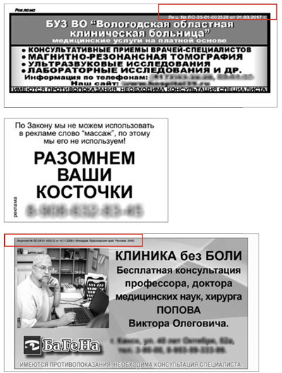

1. ПРОВЕРЬТЕ ЛИЦЕНЗИЮ
Медицинская деятельность относится к лицензируемым видам. И поэтому рекламировать можно только услуги тех медицинских учреждений, которые прошли лицензирование. Проверить наличие лицензии — обязанность рекламорапространителя. Если же вы опубликуете рекламу клиники, у которой лицензии нет, то вас могут привлечь к ответственности за ненадлежащую рекламу услуг, реализация которых требует лицензии. Что грозит? Штраф на редакцию от 100 до 500 тысяч рублей и на редактора от 4 до 20 тысяч.
Есть еще один вопрос, на который приходится часто отвечать. Обратите внимание на макеты, рекламирующие медицинские услуги. На некоторых номер лицензии и выдавший ее орган указаны, а на некоторых нет. Какой вариант правильный?
Правильно в обоих случаях. Дело в том, что в ранее действовавшем Законе о рекламе было требование указывать номер лицензии в рекламе той деятельности, которая подлежит лицензированию. Все рекламодатели настолько привыкли это делать, что теперь не могут остановиться. Сейчас это делать не обязательно, новый Закон о рекламе такого требования не выдвигает. При этом указание номера лицензии в макете также не будет нарушением. Главное, что необходимо сделать распространителю рекламы, это проверить наличие лицензии и информацию в ней.
При ознакомлении с лицензией обращайте внимание на три вещи:
1. Название рекламодателя (организации, чьи медицинские услуги рекламируются) должно совпадать с названием организации, которой предоставлена лицензия;
2. Лицензия должна быть действующей, проверьте дату выдачи и срок действия;
3. Адрес, по которому планируется оказывать медицинские услуги, должен совпадать с адресом места нахождения и осуществления медицинских услуг, указанных в лицензии. Последнее особенно важно в случаях размещения рекламы так называемых врачей-гастролеров, которые иногда умудряются принимать пациентов в Домах культуры.

2. ЧТО МОЖНО РЕКЛАМИРОВАТЬ?
По закону можно рекламировать медицинские услуги, медицинские изделия и лекарственные средства. Однако на рекламу перечисленных товаров и услуг наложены серьезные ограничения. Например, нельзя рекламировать рецептурные лекарства или медицинские изделия, для использования которых требуется специальная подготовка, а также методы профилактики, диагностики, лечения и реабилитации. Соответственно, разрешается размещать рекламу лекарств, отпускаемых без рецепта, медицинских услуг и медицинских изделий, использование которых не требует специальной подготовки.
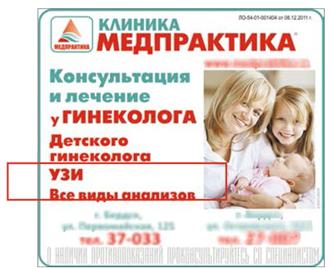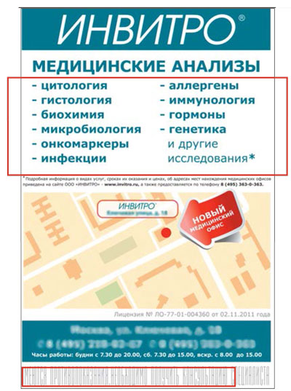
Казалось бы, почему допускается предоставлять потребителю информацию о том, что медицинское учреждение проводит операции, и нельзя описывать метод проведения этих операций? А все дело в том, что в 2014 году реклама медицинских услуг была запрещена в течение полугода, а когда запрет был снят, то статья Закона о рекламе претерпела значимые изменения. Результатом стал полный запрет на размещение рекламы методов лечения, диагностики, профилактики и реабилитации. И теперь медицинские услуги рекламировать можно, а методы, с помощью которых этих услуги оказываются, — нельзя. На практике разделение медицинских услуг и методов профилактики, диагностики, лечения и реабилитации представляется непростой задачей. Как быть, например, с МРТ и УЗИ, которые одновременно являются методом диагностики и медицинской услугой?
Закон никаких понятий и разъясняющих определений не содержит. Попытки определить, что такое медицинские методы, ФАС предприняла в своем письме от 28.05.2015 г., указав тогда, что «под методами профилактики, диагностики, лечения или медицинской реабилитации понимаются способы, приемы проведения профилактики, диагностики, лечения или медицинской реабилитации». Однако Верховный суд РФ в 2016 году счел такое разъяснение некомпетентным. Антимонопольный орган, по мнению суда, не обладает полномочиями для толкования медицинских терминов.
Через два года ФАС предприняла вторую попытку разграничить понятия методов и медицинской услуги (письмо от 25.09.2017 г. «О рекламе методов профилактики, диагностики, лечения и медицинской реабилитации»). Не приводя определений услуги и метода, ведомство ответило на волнующий рекламщиков и юристов вопрос: как разграничить медицинские услуги и методы диагностики и лечения
Главный ориентир, по мнению антимонопольщиков, такой: если в рекламе указывается на способ воздействия на организм человека, но при этом этот способ является одновременно медицинской услугой, тогда реклама допустима.
Если же подробно раскрывается содержание этого способа воздействия на организм, тогда речь может идти о рекламе метода диагностики, профилактики, лечения и реабилитации, что по закону недопустимо.
Например, реклама МРТ — это реклама медицинской услуги. А реклама МРТ с подробным описанием процесса воздействия магнитных волн на тело человека в рамках процедуры диагностики будет рекламой метода диагностики, которая к публикации запрещена.

3. КАК УЗНАТЬ, ЧТО ОТНОСИТСЯ К МЕДИЦИНСКИМ УСЛУГАМ?

А как понять, какие манипуляции представляют собой медицинскую услугу, а какие являются методами лечения или диагностики? В этом поможет номенклатура медицинских услуг, утвержденная приказом Минздрава России от 13.10.2017 года № 804н.
Медицинские услуги, как указано в номенклатуре, представляют собой виды или комплекс медицинских вмешательств, направленные на профилактику, диагностику и лечение заболеваний, медицинскую реабилитацию и имеющие самостоятельное законченное значение. Перечень услуг внушительный, но далеко не все процедуры, предлагаемые клиниками, там есть. Например, в предыдущем макете предлагаются медицинские услуги (мезонити, мезотерапия, биоревитализация, плазмолифтинг), но их наименования выне найдете в перечне медицинских услуг номенклатуры.
И в этой связи среди рекламодателей и распространителей рекламы бытует мнение, что если названия услуги нет в номенклатуре, то это не медицинская услуга и законодательные ограничения на нее не распространяются. С этим сложно согласиться. Номенклатура выступает лишь ориентиром, в остальном необходимо руководствоваться здравым смыслом и общими представлениями о том, что может быть расценено контролирующим органом как услуга, а что нет. ФАС при наличии сомнений также может обратиться с запросом в компетентный по вопросам здравоохранения орган и уточнить, относится ли та или иная услуга клиники к медицинской.
4.ЧТО НЕ ДОПУСКАЕТСЯ В МЕДИЦИНСКОЙ РЕКЛАМЕ?
Наверняка вам встречалась реклама, в которой люди благодарили клинику за помощь или рассказывали о чудесном излечении от применения некоего чудодейственного аппарата.
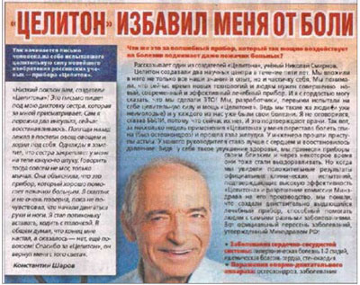
По закону реклама медицинских услуг не должна содержать ссылки на конкретные случаи излечения от заболеваний, улучшения состояния здоровья человека в результате пользования медицинскими услугами или товарами. В ней также не должны содержаться выражения благодарности в связи с полученной услугой или используемым товаром.
Например, в макете одного медицинского изделия благодарные читатели рассказывают, как им помог этот прибор, улучшил качество их жизни, избавил от болей, а также выражают благодарность за такую помощь. И такие способы рекламирования услуги или товара достаточно распространены. Закон не запрещает полностью публиковать высказывания граждан, пользовавшихся медицинскими приборами или услугами клиник, но надо проверять, что именно эти граждане в рекламе говорят.
5. ПОМЕТКА
Одно из основных требований к медицинской рекламе - наличие предупреждения или т.н. пометки. В зависимости от объекта рекламы (медицинские услуги, лекарственные средства или изделия) закон устанавливает три вида обязательных предупредительных надписей:
1. О наличии противопоказаний к применению и использованию,
2. О необходимости ознакомления с инструкцией по применению,
3. О получении консультации специалистов.
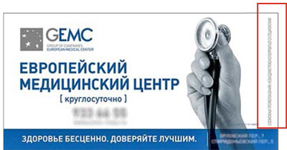
Часто предупреждения размещают без какого-либо смысла и связи с содержанием рекламы, но главное — не содержание надписи, а ее наличие. А вот отсутствие предупредительной надписи — это нарушение, за которое предусмотрен штраф от 200 до 500 тысяч рублей.
Очень важное в пометке — ее размер. В печатных изданиях она должна составлять не менее 5 % рекламной площади. Речь идет исключительно о размере самой надписи, размере текста. Несоблюдение размера предупреждения также может привести к штрафу.
Подготовила старший юрист Центра защиты прав СМИ Светлана Кузеванова.

